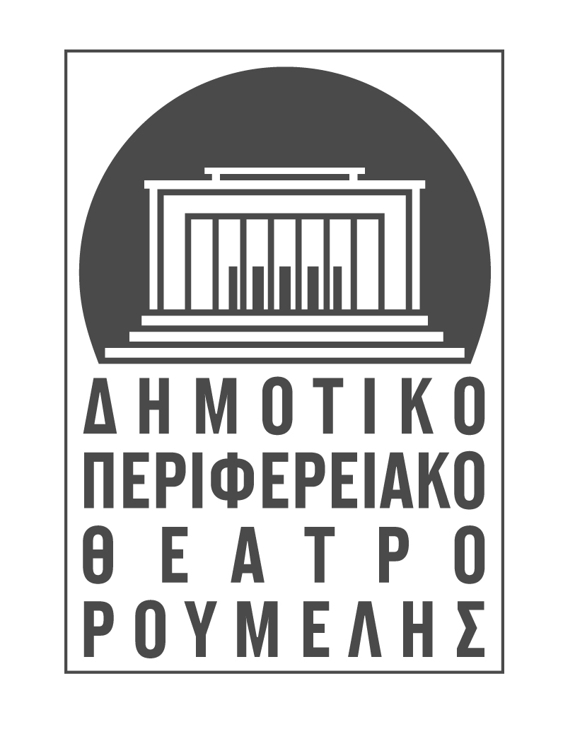
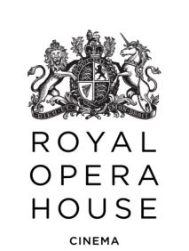

Λαμία, 7/11/2014

ΔΕΛΤΙΟ ΤΥΠΟΥ

ΤΑ ROYAL BALLET ΠΑΡΟΥΣΙΑΖΟΥΝ
ΤΟ «Royal Opera House live cinema»

Το ΔΗ.ΠΕ.ΘΕ. Ρούμελης εξασφάλισε για δεύτερη χρονιά την συνεργασία με τον όμιλο Antenna για την παρουσίαση του Royal Ballet, του διασημότερου θιάσου μπαλέτου της Μεγάλης Βρετανίας, με έδρα τη Royal Opera House στο Covent Garden του Λονδίνου.
Οι μοναδικές παραστάσεις που μεταδίδονται στο πλαίσιο του προγράμματος "Royal Opera House live cinema" έχουν γνωρίσει τεράστια επιτυχία, αποκτώντας φανατικό κοινό τόσο στο Ηνωμένο Βασίλειο όσο και σε ολόκληρο τον κόσμο.
Τη σεζόν 2014-2015 το ελληνικό κοινό θα έχει την ευκαιρία να παρακολουθήσει δύο εξαιρετικές παραγωγές, σε απευθείας μετάδοση από το Covent Garden Theater του Λονδίνου. Οι παραστάσεις θα μεταδοθούν σε 14 πόλεις της Ελλάδος, της Κύπρου και της Σερβίας από επιλεγμένους πολιτιστικούς χώρους και θέατρα, συμπεριλαμβανομένων των Μεγάρων Μουσικής Αθηνών και Θεσσαλονίκης.
Τα γνωστά μπαλέτα που θα προβληθούν σε απευθείας σύνδεση από το Covent Gardenτου Λονδίνου στο Δημοτικό Θέατρο Λαμίας, είναι τα παρακάτω:

- «ΟΙ ΠΕΡΙΠΕΤΕΙΕΣ ΤΗΣ ΑΛΙΚΗΣ ΣΤΗ ΧΩΡΑ ΤΩΝ ΘΑΥΜΑΤΩΝ»
CHRISTOPHER WHEELDON
16 ΔΕΚΕΜΒΡΙΟΥ 2014, στις 21:15
Το μεγάλου μήκους μπαλέτο του Christopher Wheeldon που βασίστηκε στο έργο του Lewis Carroll είναι ένα παραμύθι γεμάτο ζωντάνια και αναγνωρίσιμους χαρακτήρες, όπως ο Τρελοκαπελάς που χορεύει κλακέτες, ο μονίμως τσιτωμένος Άσπρος Κούνελος και η γρουσούζα και φωνακλού Ντάμα Κούπα. Ο Wheeldon, μαζί με τον συνθέτη Joby Talbot και τον σκηνογράφο Bob Crowley, δημιούργησαν ένα γνήσιο μπαλέτο για όλη την οικογένεια, στο πνεύμα του αγαπημένου κλασικού παιδικού βιβλίου του Carroll. Οι λάτρεις του μπαλέτου θα εκτιμήσουν τις αναφορές σε άλλα γνωστά έργα –υπάρχει μια παρωδία του Rose Adagio από την Ωραία Κοιμωμένη με τάρτες μαρμελάδας αντί για λουλούδια –το μπαλέτο είναι, πάνω απ’ όλα, μια ιδιοφυής απεικόνιση του παράλογου ονειρικού κόσμου του Carroll, με εκπληκτική χορογραφία, συναρπαστική μουσική και μαγευτική σκηνοθεσία.

- «Η ΛΙΜΝΗ ΤΩΝ ΚΥΚΝΩΝ»
MARIUS PETIPA
17 ΜΑΡΤΙΟΥ 2015 στις 21:15
Η Λίμνη των Κύκνων, αναμφίβολα το πιο σημαντικό από τα ρομαντικά μπαλέτα, είναι η σαγηνευτική ιστορία μιας νεαρής γυναίκας που μεταμορφώνεται σε κύκνο, και ένας θερμός φόρος τιμής στη δύναμη του έρωτα. Η Λίμνη των Κύκνων είναι μια τέλεια σύνθεση χορογραφίας και μουσικής και, παρ’ όλο που ο Tchaikovsky δεν έζησε για να δει την επιτυχία της, η πρώτη μελωδία της είναι συνώνυμη με το ίδιο το μπαλέτο και ενέπνευσε γενιές χορευτών, ενώ πέρασε στην κουλτούρα όλου του κόσμου.
Από τις πρώτες μέρες του Vic Wells Ballet, η Λίμνη των Κύκνων στάθηκε ένα από τα πιο χαρακτηριστικά έργα του Royal Ballet. Στο στήσιμο αυτής της παραγωγής, ο σκοπός του Anthony Dowell ήταν να επιστρέψει σε μια αυθεντική εκδοχή της χορογραφίας που δημιούργησαν οι μεγάλοι Marius Petipa και Lev Ivanov για το Θέατρο Μαρίνσκι το 1895. Τα σκηνικά της Yolanda Sonnabend αναπαριστούν τη Ρωσική Αυτοκρατορική Αυλή εκείνης της περιόδου σ’ ένα εμπνευσμένο κράμα ιστορικής ακρίβειας και γοτθικής φαντασίας. Οι σκηνές της αυλής στην Πρώτη και στην Τρίτη Πράξη έχουν μια σκοτεινή μεγαλοπρέπεια βασισμένη στο πολυτελές στυλ του Carl Fabergé, ενώ οι περίφημες «λευκές» πράξεις στην άκρη της λίμνης είναι γεμάτες ομίχλη, σκιές και φεγγαρόφωτο.

Οι τιμές των εισιτηρίων είναι 15 ευρώ γενική είσοδος και 10 ευρώ για ανέργους, φοιτητές, παιδιά και συλλόγους (για προσέλευση άνω των 20 ατόμων). Οι τιμές των εισιτηρίων καθορίζονται από τον όμιλο ΑΝΤΕΝΝΑ.

Για περισσότερες πληροφορίες καθώς επίσης και για την προπώληση των εισιτηρίων, μπορείτε να επικοινωνείτε στα γραφεία του ΔΗ.ΠΕ.ΘΕ. Ρούμελης ημέρες και ώρες γραφείου.

